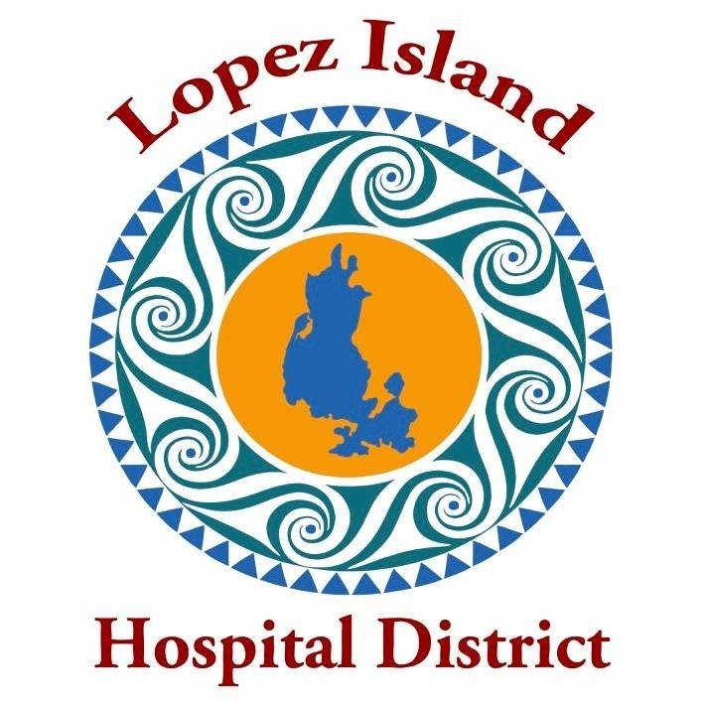
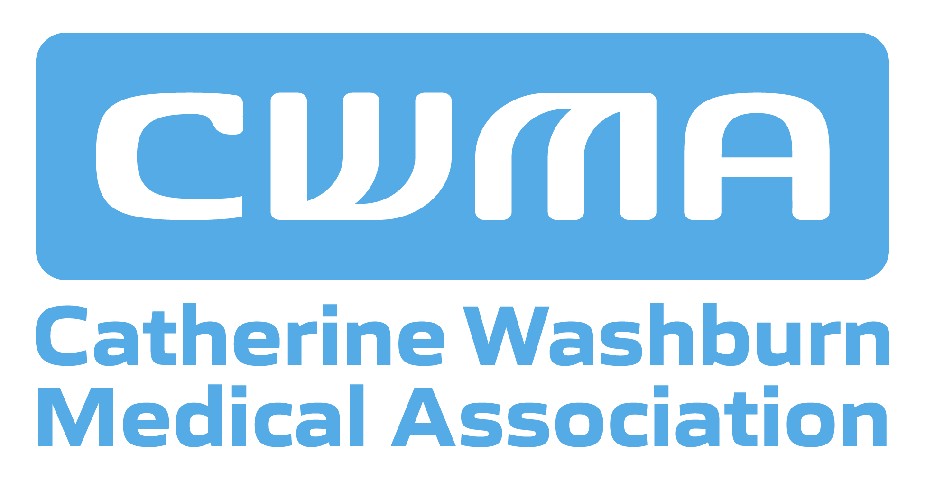

Preguntas frecuentes sobre Sea Mar Community Health Centers (Centros de Salud Comunitarios Sea Mar), posible operador de la Clínica Médica de Lopez

¿Aceptará Sea Mar mi seguro médico?
Sea Mar acepta muchos tipos principales de seguro, incluyendo Medicare, Medicaid, Ambetter, United HealthCare, Wellpoint, Molina y CHPW. Para ver la lista completa de seguros aceptados por Sea Mar, visite: https://lopezislandhd.org/sea-mar-2026-health-dental-insurance-list/

¿Podré llamar directamente a la Clínica de Lopez o me redirigirán a un centro de llamadas de Sea Mar?
Los pacientes llamarán directamente a la Clínica de Lopez para programar citas y para otras necesidades.

¿Qué hay de una colaboración más estrecha con Lopez Fire/EMS (servicios de emergencia)?
Sea Mar ha acordado otorgar acceso a la clínica las 24 horas del día, los 7 días de la semana para Lopez Fire/EMS (servicios de emergencia), a fin de estabilizar a pacientes.

¿Sea Mar proporcionará un médico para Lopez?
Sea Mar ha acordado que la Clínica de Lopez contará con un mínimo de 1.5 FTE de proveedores de salud (equivalentes a tiempo completo), al menos uno de los cuales será médico. Después de que se firme el contrato final, Sea Mar trabajará para reclutar a un médico para la Clínica de Lopez.

Actualmente estoy viendo a un especialista de UW en Seattle. ¿Podré continuar haciéndolo con Sea Mar?
Sea Mar ha acordado respetar las preferencias de los pacientes en las remisiones a especialistas y hospitales.

Todos mis expedientes médicos están en MyChart. ¿Cómo tendré acceso a ellos?
EPIC/MyChart es el sistema de registros utilizado por las clínicas de Sea Mar, por lo que anticipamos que la transición entre UW y Sea Mar sea sencilla.

¿Cuándo estará abierta la clínica bajo Sea Mar?
Sea Mar ha acordado operar la clínica de lunes a viernes, de 8 am a 5 pm, como mínimo. La clínica funcionará en el mismo edificio.

¿Sea Mar tendrá relación con proveedores independientes de atención médica en Lopez?
Sea Mar se ha reunido con la farmacia (Lopez Pharmacy), la clínica de terapia física (Lopez Physical Therapy) y la clínica dental (Bayview Dental, con sede en Lopez), y ha recorrido sus instalaciones para empezar a establecer relaciones de trabajo sólidas.

¿Por qué Sea Mar está interesado en expandirse a Lopez? ¿Le importaremos a Sea Mar cuando tienen más de 90 clínicas en todo el estado de Washington?
Atender las necesidades de atención médica de una comunidad pequeña y remota está en consonancia con la misión de Sea Mar de brindar atención médica de alta calidad a comunidades desatendidas. Sea Mar está entusiasmado con la posibilidad de operar la Clínica de Lopez, lo cual está alineado con su práctica consolidada en el condado de Skagit. Sea Mar ha indicado que está planificando a largo plazo y que le gustaría atraer a más residentes de Lopez para que utilicen la Clínica de Lopez.

¿Qué pasará con el personal actual de la Clínica de Lopez? ¿Cómo reclutará Sea Mar a proveedores médicos para nuestra isla remota?
Sea Mar ha acordado ofrecer un puesto a cada miembro actual del personal de la clínica y mantener sus salarios actuales. Sea Mar tiene un historial comprobado de reclutamiento de proveedores de salud en comunidades pequeñas y zonas rurales remotas, y ofrece programas para atraer personal, como programas de capacitación pagada para personas interesadas en convertirse en asistentes médicos.

¿Qué pasa con la atención fuera del horario regular?
Sea Mar ofrece triaje (evaluación médica inicial) y asesoramiento médico por teléfono fuera del horario regular.

No estoy familiarizado/a con Sea Mar. ¿Qué opinan sus pacientes sobre la atención que reciben?
Encuestas de experiencia del paciente compartidas por Sea Mar correspondientes a 2025 indican altos niveles de satisfacción, especialmente en las interacciones con los proveedores de salud.

¿Qué hace que Sea Mar sea una buena opción para Lopez?
Sea Mar opera más de 90 clínicas comunitarias y cuenta con 48 años de experiencia brindando atención primaria de calidad a comunidades diversas en el estado de Washington. Muchas de sus clínicas están ubicadas en comunidades pequeñas y zonas rurales, incluyendo ocho clínicas en el condado de Skagit en Mount Vernon, Anacortes y Concrete. Sea Mar es un Centro de Salud Calificado Federalmente (Federally Qualified Health Center), lo que permitirá que la clínica médica de Lopez tenga acceso a fondos federales adicionales.
Fundada por activistas y defensores del acceso a la salud de la comunidad latina, Sea Mar fue uno de los primeros centros de salud comunitarios acreditados por The Joint Commission (organismo nacional de acreditación en atención médica) y ha recibido el Sello de Oro de Aprobación por demostrar el cumplimiento de los estándares nacionales de calidad y seguridad en la atención médica establecidos por dicha organización. Las evaluaciones de sus resultados de calidad indican atención médica de alta calidad a un costo razonable.

Visite https://lopezislandhd.org/clinic-transition-faq/ para encontrar respuestas a preguntas frecuentes sobre la transición de la clínica.

Para conocer la historia de la transición de la clínica, visite https://lopezislandhd.org/transition/

Encuentre anuncios de reuniones, agendas y documentos de referencia en https://lopezislandhd.org/news/
Para ver la lista completa de seguros médicos y dentales aceptados por Sea Mar, visite https://lopezislandhd.org/sea-mar-2026-health-dental-insurance-list/

Para saber más sobre la misión de Sea Mar, visite https://www.seamar.org/es

